**Team-Plan-v0.1**

Στοιχεία Ομάδας

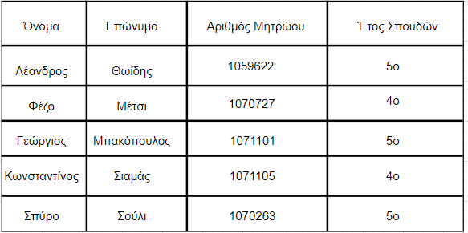

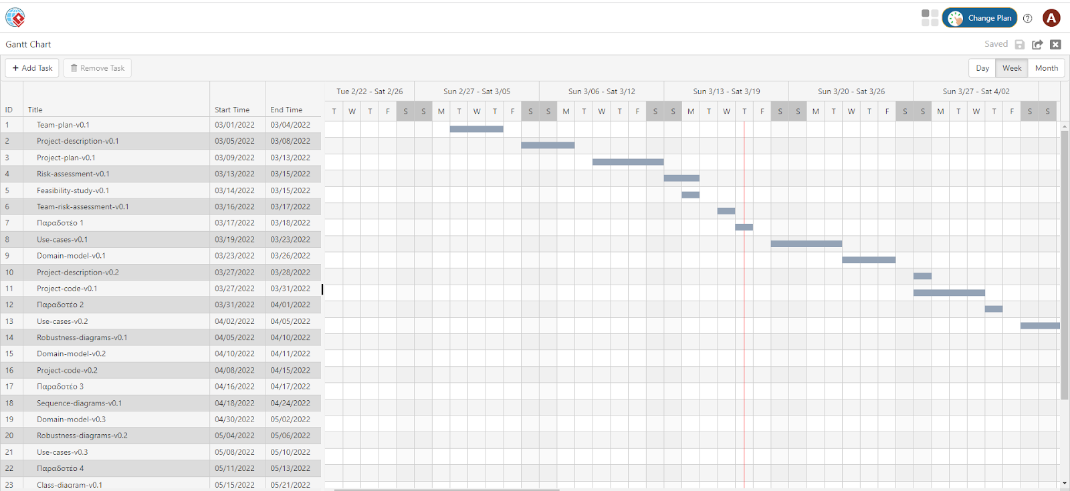

                                                        Εικόνα 1: Διάγραμμα Gantt Chart (1o μέρος)

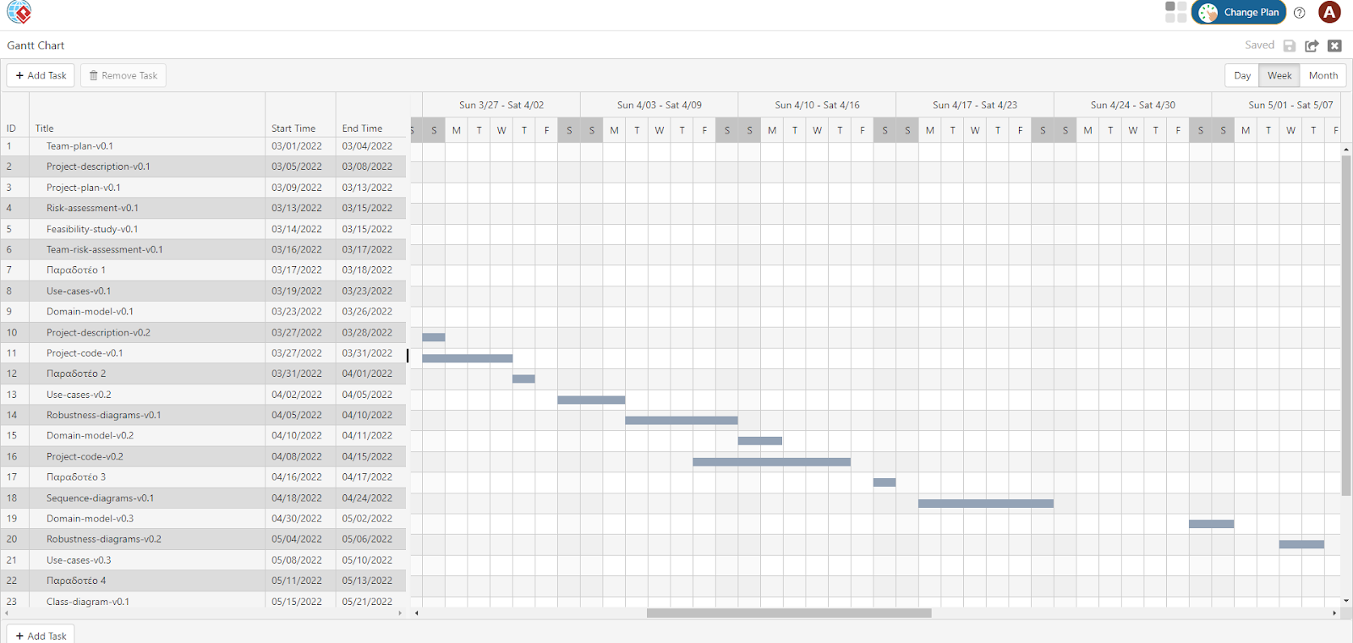

                                                      Εικόνα 2: Διάγραμμα Gantt Chart (2o μέρος)

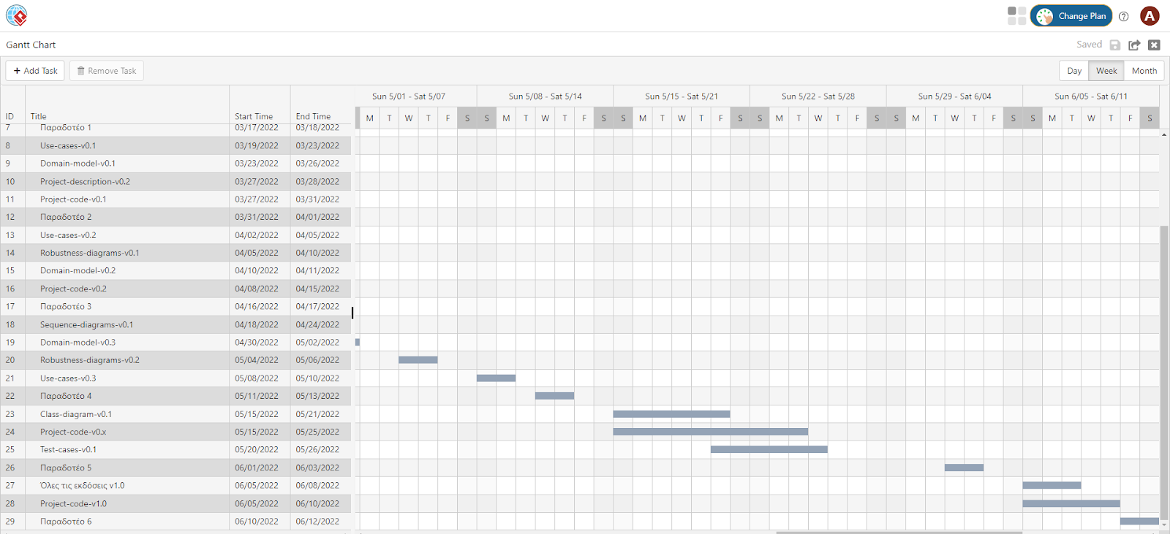

                                                           Εικόνα 3: Διάγραμμα Gantt Chart (3o μέρος)

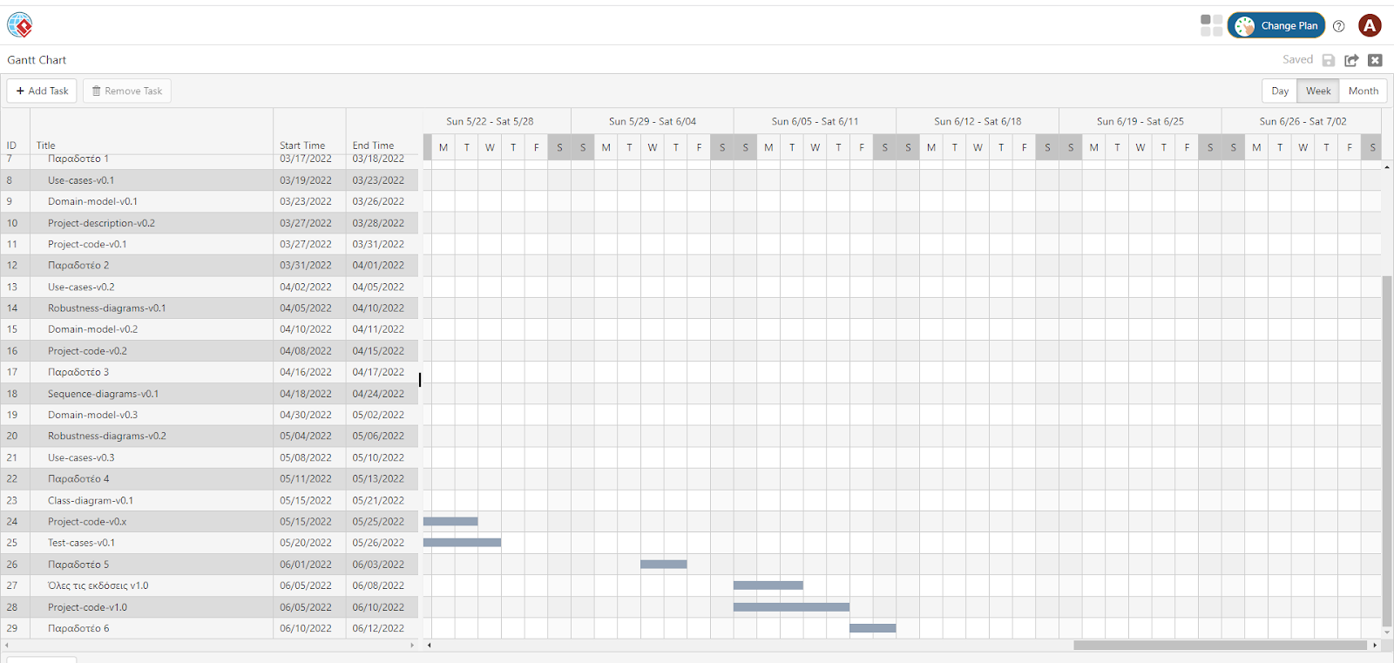

                                                           Εικόνα 4: Διάγραμμα Gantt Chart (4o μέρος)

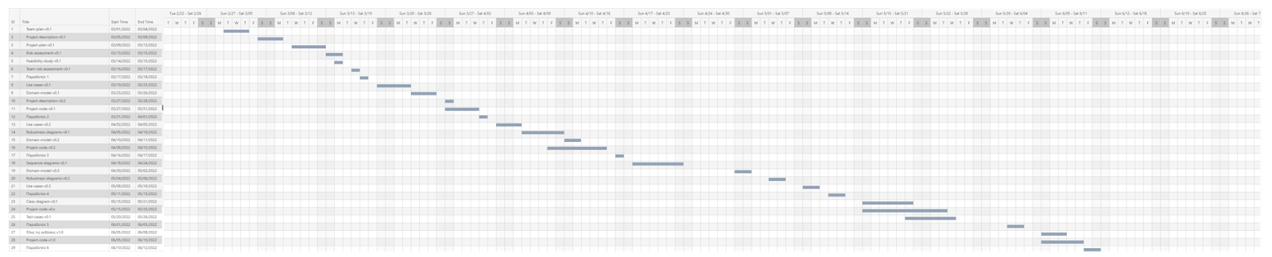

                                                    Εικόνα 5: Διάγραμμα Gantt Chart  (ολοκληρωμένο)

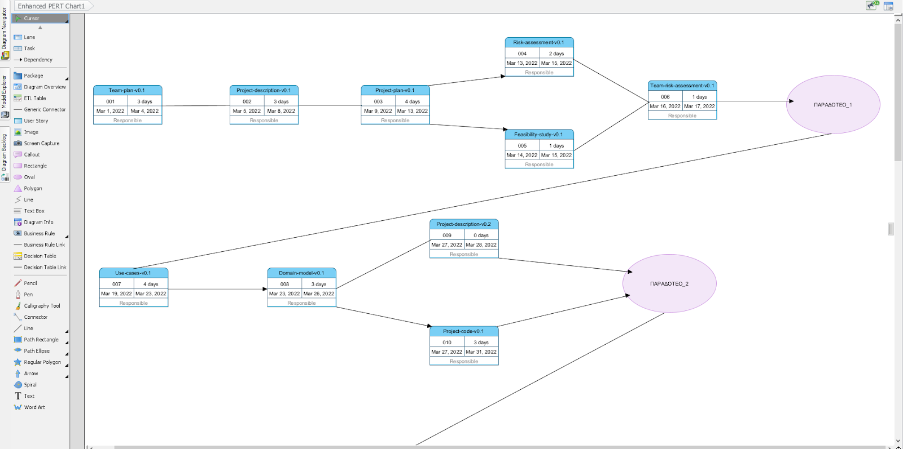

                                                      Εικόνα 6: Διάγραμμα Pert Chart (1ο μέρος)

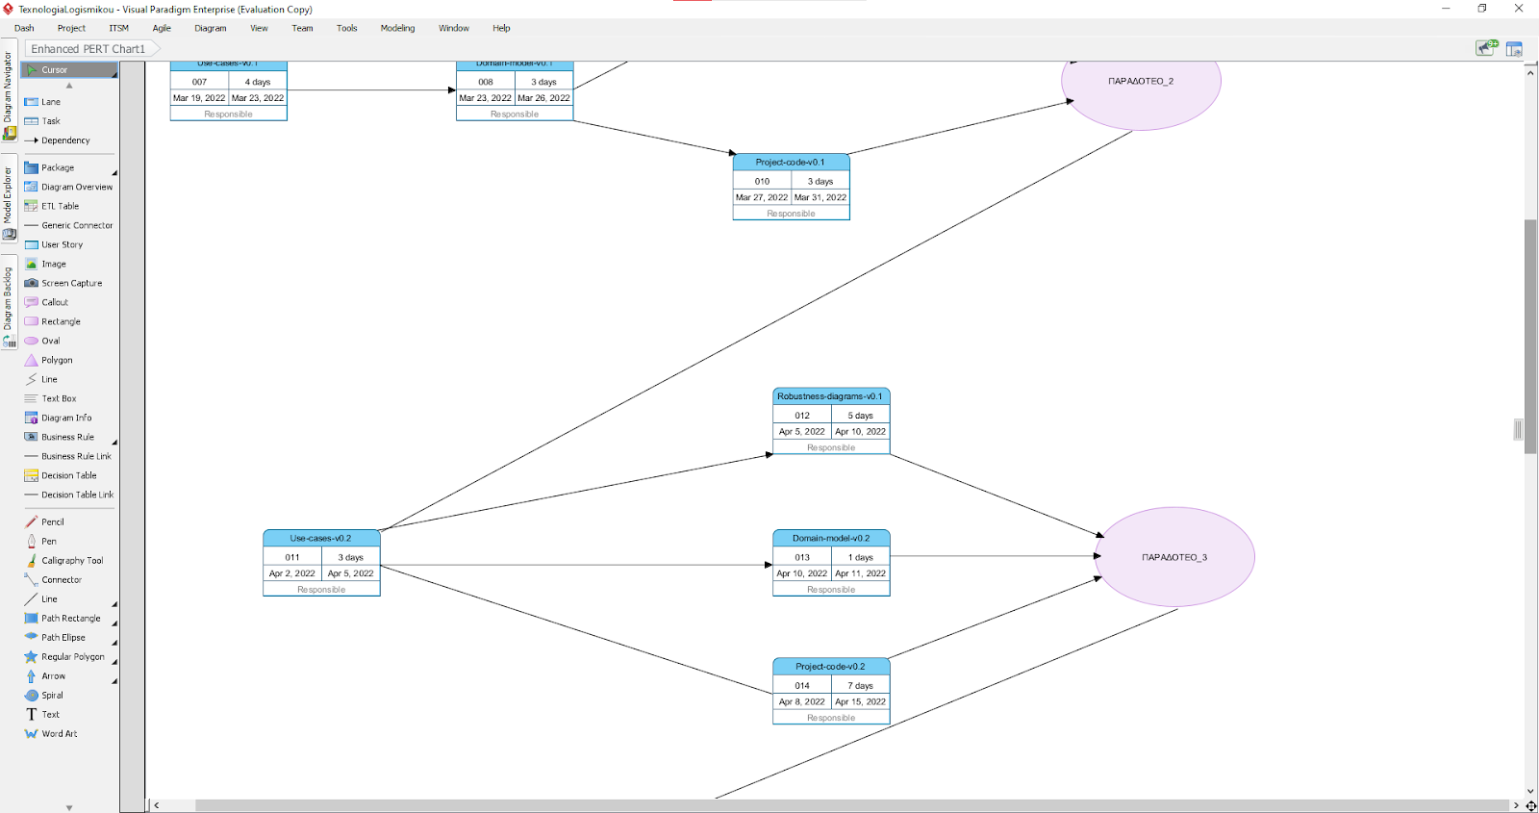

                                                        Εικόνα 7: Διάγραμμα Pert Chart (2ο μέρος)

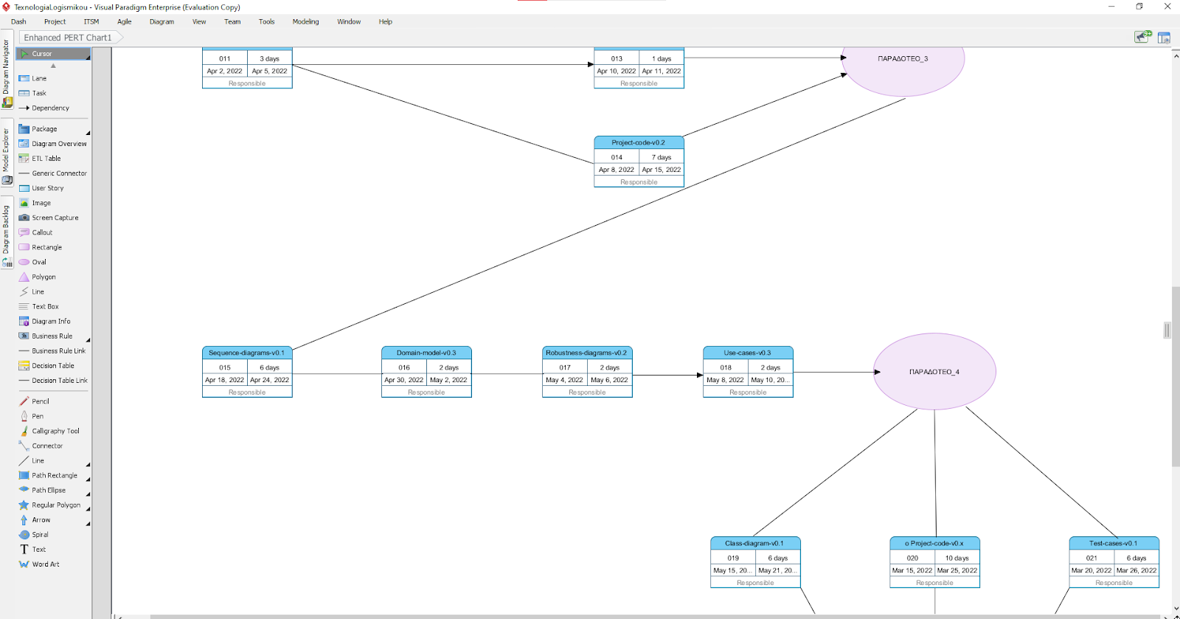

                                                         Εικόνα 8: Διάγραμμα Pert Chart (3ο μέρος)

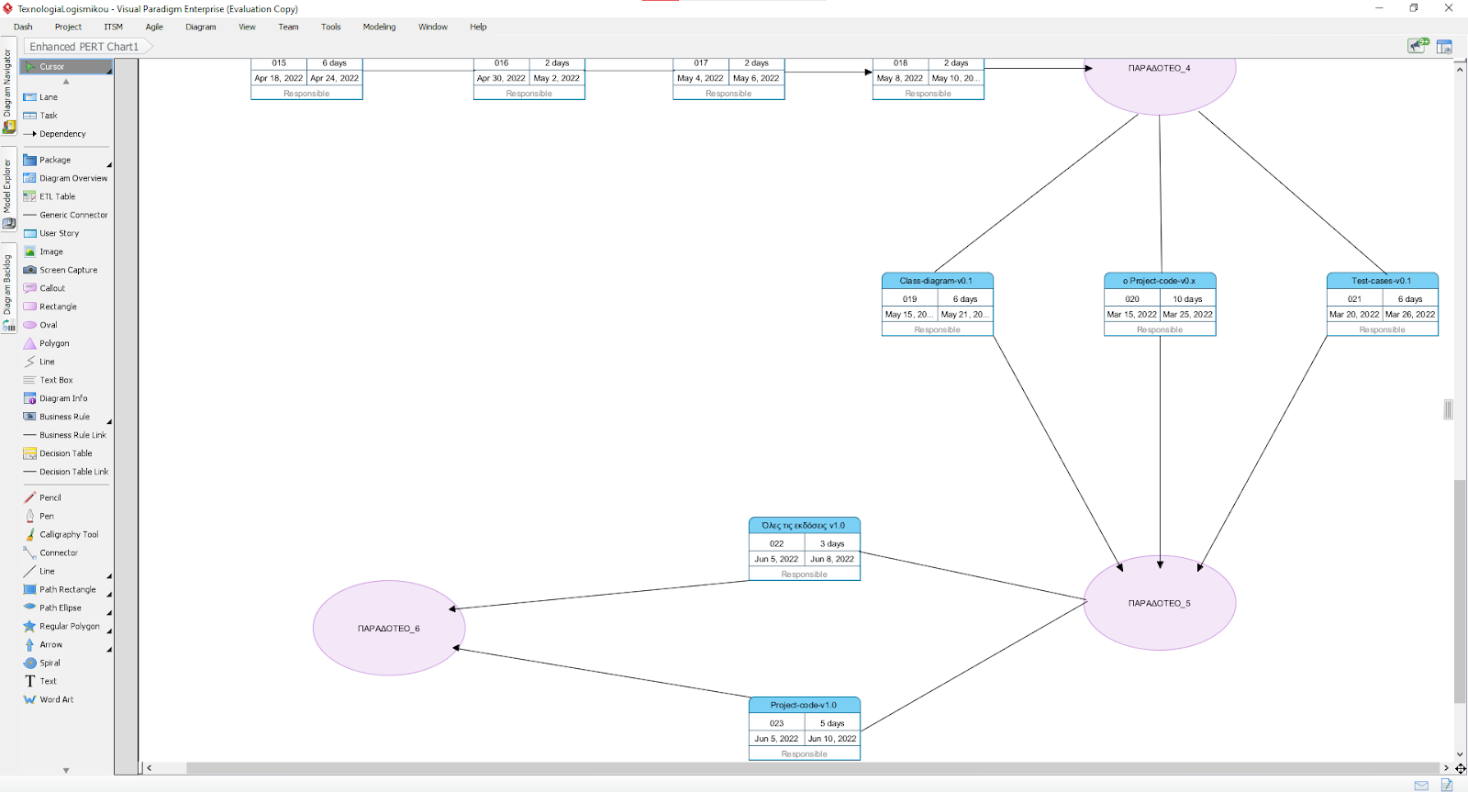

                                                    Εικόνα 9: Διάγραμμα Pert Chart (4ο μέρος)

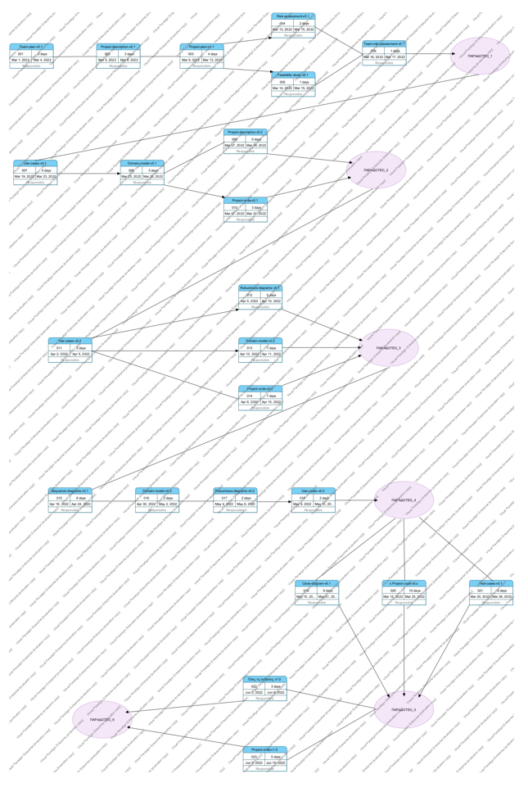

                      Εικόνα 10: Διάγραμμα Pert Chart (ολοκληρωμένο)